# 官网

https://www.jiguang.cn/

# 极光推送文档地址

https://docs.jiguang.cn/jpush/intro/concept

# 名词解释

## Registration ID

1、用户终端设备在极光服务平台的注册 ID，是用户的唯一设备标识 ID，推送目标的别名和标签均建立在 RID 之上。

2、就是每个设备注册成功都有生成一个regid，是极光的唯一标识，卸载重装或者清空应用数据，regid都可能会改变的。

# Java服务端SDK地址

https://github.com/jpush/jpush-api-java-client

# API文档

## 网址

https://docs.jiguang.cn/jpush/server/push/server_overview

## 基本说明

1、调用 JPush Rest API 的代码放在开发者应用服务器上。开发者应用服务器对自己的客户端提供接口，开发者服务器收到来自客户端的请求后再调极光的 API 。

2、JPush API 对访问次数，具有频率控制。即一定的时间窗口内，API 允许调用的次数是有限制的。API 频率有限制，不意味着对终端用户的推送数量与速度有控制。简单地说一次 API 调用可以是广播，推送送达你应用的所有用户。

3、当一个请求遇到频率限制时，JPush API 返回的 HTTP 返回码为 429，其含义是：太多的请求。 此时返回内容里，是如下的信息：

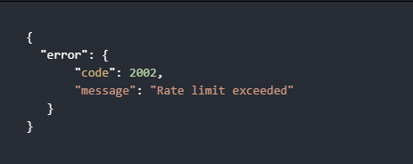

4、频率优化建议：

（1）均匀地分布请求到各时间窗口。

（2）根据 alias 大量请求时，避免无效的 alias。

（3）如果大量针对 alias，registrationId 的请求内容一致，可以每次调用可以填写多个接收者。具体请参考推送 API 说明。

## 推送API

### 接口地址

https://api.jpush.cn/v3/push

### 请求方法

POST

### 推送参数

#### platform（必填）

推送平台设置

#### audience（必填）

推送目标

#### notification（可选）

通知内容体，是被推送到客户端的内容。与 message 一起二者必须有其一，可以二者并存。

##### alert

**各个平台**的通知内容

##### android

Android 平台上的通知，JPush SDK 按照一定的通知栏样式展示。

###### alert（必填）

通知内容

###### title

通知标题

###### intent

###### priority（可选）

通知栏展示优先级，默认为 0，范围为 -2～2。

#### message（可选）

消息内容体，是被推送到客户端的内容。与 notification 一起二者必须有其一，可以二者并存。

#### options（可选）

##### sendno

推送序号，纯粹用来作为 API 调用标识，API 返回时被原样返回，以方便 API 调用方匹配请求与返回。值为 0 表示该 messageid 无 sendno，所以字段取值范围为非 0 的 int。

#### callback（可选）

回调参数

#### cid（可选）

用于防止 api 调用端重试造成服务端的重复推送而定义的一个标识符。

### 返回参数

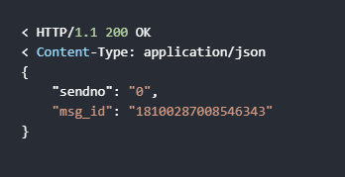

## 分组推送API

# 推送目标

## all

发广播，给全部设备进行推送。

## tag

标签 OR，数组。多个标签之间是 OR 的关系，即取并集。

## alias

# 密钥信息

## 分组

groupKey: 09b129daed583ec6829a92ab

groupMasterSecret: 8f79264656d37878745d7c02

## 餐安心

AppKey：3e3ae983ec49c4e1af81b5f1

Master Secret：d4fed1c5ad27d80e08f0852c

## 餐运通

AppKey：466cc9bc1847002f17821094

Master Secret：94baac797f1a8614534ffe0a

# 获取 RegistrationID API

https://docs.jiguang.cn/jpush/client/Android/android_api#%E8%8E%B7%E5%8F%96-registrationid-api

说明：这是客户端去获取。

# Message ID 获取方法

## 1、控制台获取

## 2、服务端获取

# Appkey获取方法

在极光工作台-应用管理-设置&密钥

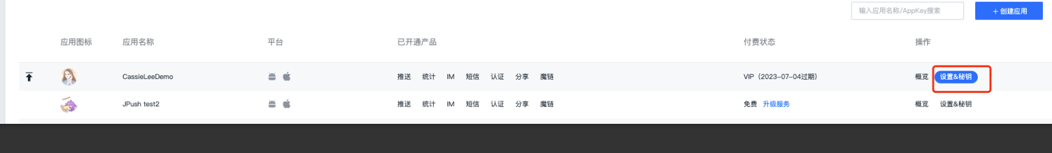

# 通知与自定义消息有什么区别

# JPush 免费用户和 VIP 用户有哪些区别

1、免费用户提供基础的推送服务，无法使用标签功能，厂商推送功能有限制。

2、VIP 用户在此基础上推送速度更快，推送频率更高。享受更多VIP功能

# 如何使用别名与标签

https://docs.jiguang.cn/jpush/practice/tag_and_alias

# 推送预览

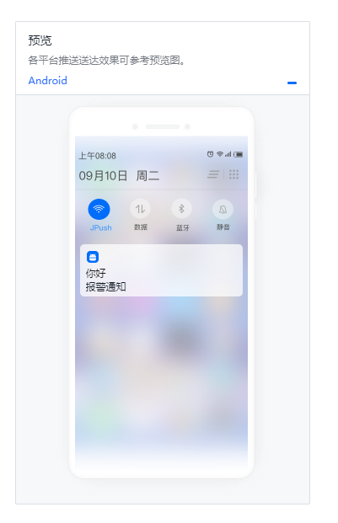

# 排查工具

# 极光API涉及的类

## JPushClient

## GroupPushClient

## ClientConfig

## HttpProxy

## PushPayload

## PushResult

## Audience

# 参考项目

## 地址

https://github.com/yindz/jpush-spring-boot-starter

## 配置

当主机可以直接访问 api.jpush.cn 时，采用如下配置：

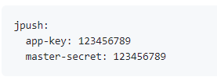

## 开启重试

可自行配置重试时间间隔和重试次数：

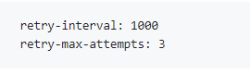

说明：

（1）retry-interval 表示第1次重试的时间间隔，单位为毫秒；如果 retry-max-attempts 值大于1，则从第2次重试开始，重试间隔时间逐次翻倍。

（2）retry-max-attempts=0 时表示不做重试，默认值为0。

## 使用方法

# 通知和推送的区别

通知（Notification）和推送（Push）是两种不同的方式，用于向用户传递信息或通知。它们在应用程序和移动设备之间进行消息传递，但存在一些区别。

## 通知（Notification）

通知是由应用程序发送到用户设备上的一种消息，用于向用户传递信息、提醒或通知。

通知通常以弹出窗口、图标提示、声音或振动等形式出现在用户的设备上，以引起用户的注意。

通知可以包含文本、图像、链接等信息，用于向用户传达特定的消息或提醒。

通知可以是即时的，也可以是预定的，例如日程提醒、社交媒体更新或应用程序的状态更改。

通知通常是由应用程序自身触发和发送的，用户可以通过设备的通知中心或设置来管理和控制通知的显示和行为。

## 推送（Push）

推送是由后台服务器发送到设备的一种消息，用于向应用程序传递信息或通知。

推送消息是基于事件或条件触发的，例如新消息、新闻更新、系统提醒等。

推送消息可以在应用程序未打开的情况下传递给用户，以提供实时的信息和通知。

推送消息通常通过移动设备操作系统的推送服务（如苹果的APNs和安卓的FCM）进行传输和接收。

推送消息可以包含文本、图像、链接等信息，用于向应用程序传递特定的内容或指令。

应用程序需要在接收到推送消息后进行处理和展示，以便向用户显示相关的信息和通知。

## 总结

通知是由应用程序发送给用户设备上的消息，旨在向用户传递信息或提醒，用户可以在设备上管理和控制通知的显示和行为。推送是由后台服务器发送给应用程序的消息，用于向应用程序传递信息或通知，可以在应用程序未打开的情况下传递给用户。

# APP PUSH推送机制

https://www.woshipm.com/pd/2076068.html#:~:text=%E5%A6%82%E6%9E%9C%E7%94%A8%E6%88%B7%E6%9C%AA%E5%85%B3%E9%97%ADP,%E6%97%B6%E7%95%99%E4%B8%8B%E9%80%9A%E7%9F%A5%E8%AE%B0%E5%BD%95%E3%80%82

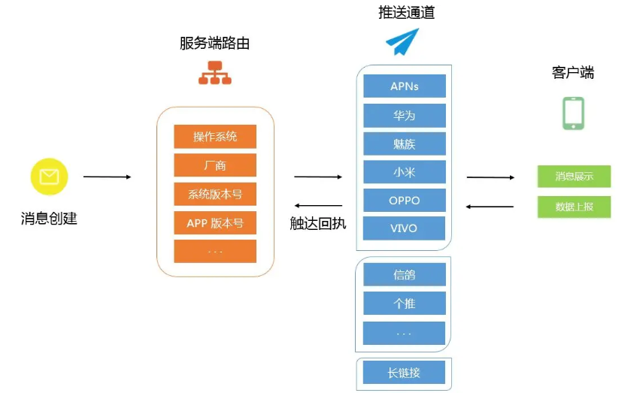

# 问题

1、